  - Knowledge Base
  - Syarat dan Ketentuan Program Referral Kasir Pintar
Skip to main content
Helpdesk Kasir Pintar

Cara Menambah Barang Bahan Baku (Kasir Pintar Pro)
PostedOctober 15, 2019
UpdatedJuly 30, 2026
ByTechnical Writer
You are here:
- Main
- Aplikasi Kasir Pintar Android
- Manajemen
- Barang atau Jasa
- Cara Menambah Barang Bahan Baku (Kasir Pintar Pro)
← All Topics
Fitur Bahan Baku membantu Anda mengelola stok bahan baku untuk produk yang dijual dengan lebih mudah dan efisien. Fitur ini cocok untuk bisnis F&B seperti restoran, kedai, hingga kafe.
Dengan fitur ini, Anda dapat:
- Menambahkan bahan baku untuk produk yang dijual
- Memantau ketersediaan stok bahan baku
- Mengetahui bahan baku yang hampir habis atau sudah habis
Syarat Penggunaan Fitur
Sebelum menggunakan fitur ini, pastikan Anda:
- Sudah berlangganan Plugin Bahan Baku
- Sudah berlangganan Kasir Pintar Pro
Cara Menambah Barang Bahan Baku
Misalnya, Karis adalah pemilik kafe “Kopi Senja” yang menjual menu Kopi Susu Gula Aren, yang membutuhkan bahan baku berikut untuk satu sajian:
- 10 gram kopi bubuk
- 50 ml air mineral
- 120 ml susu cair UHT atau susu segar
- 30 ml gula aren cair
Berikut adalah langkah-langkah untuk menambahkan bahan baku dan menghubungkannya dengan produk yang dijual:
1. Buat Produk Bahan Baku
Langkah pertama, buat produk yang akan menjadi bahan baku. Berikut langkah-langkahnya:
- Buka aplikasi Kasir Pintar Pro dan klik ikon garis tiga untuk membuka menu sidebar

- Pilih menu Manajemen pada sidebar
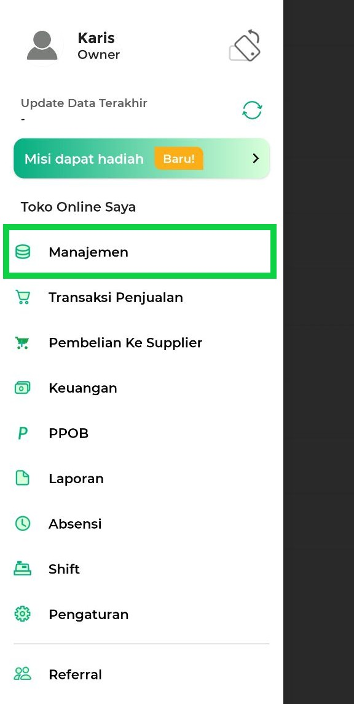
- Pilih Barang atau Jasa untuk mengelola data produk
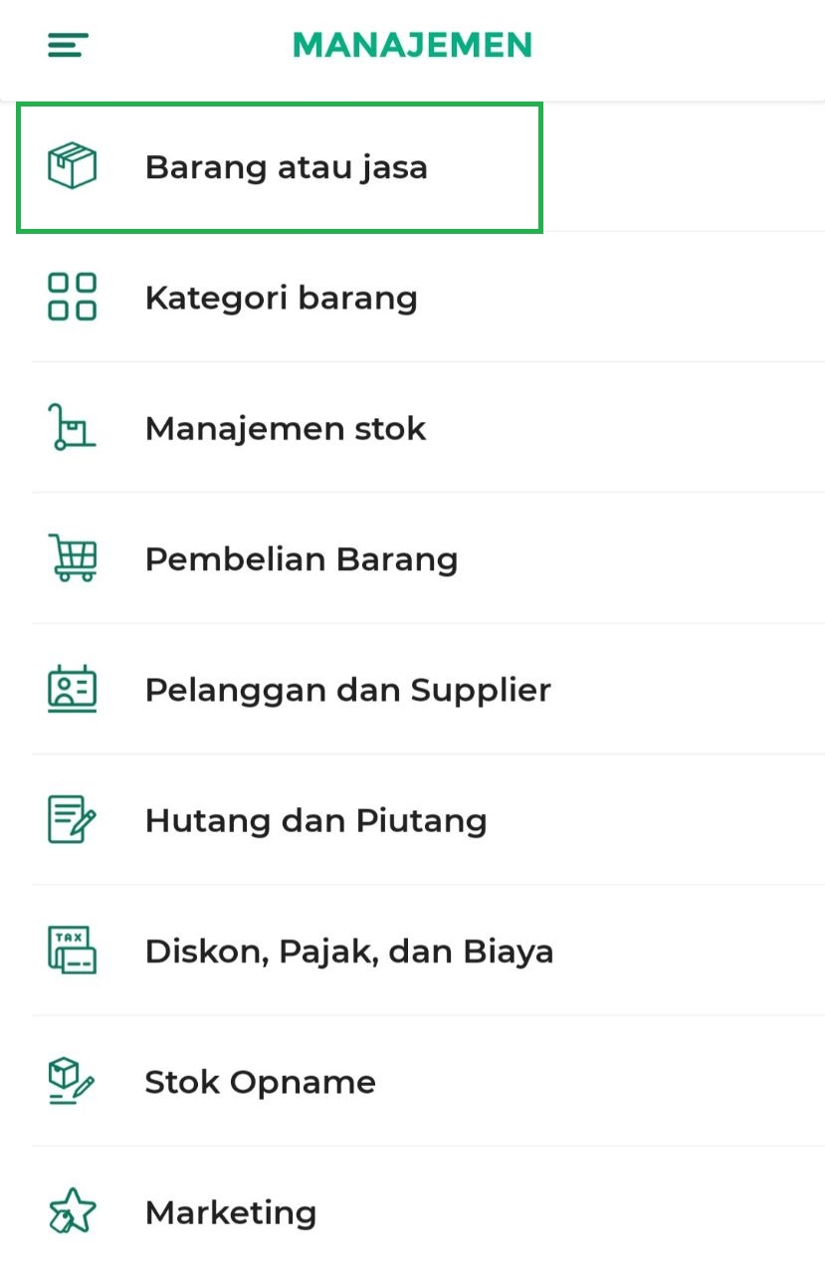
- Klik tombol Tambah Barang untuk menambahkan data produk baru
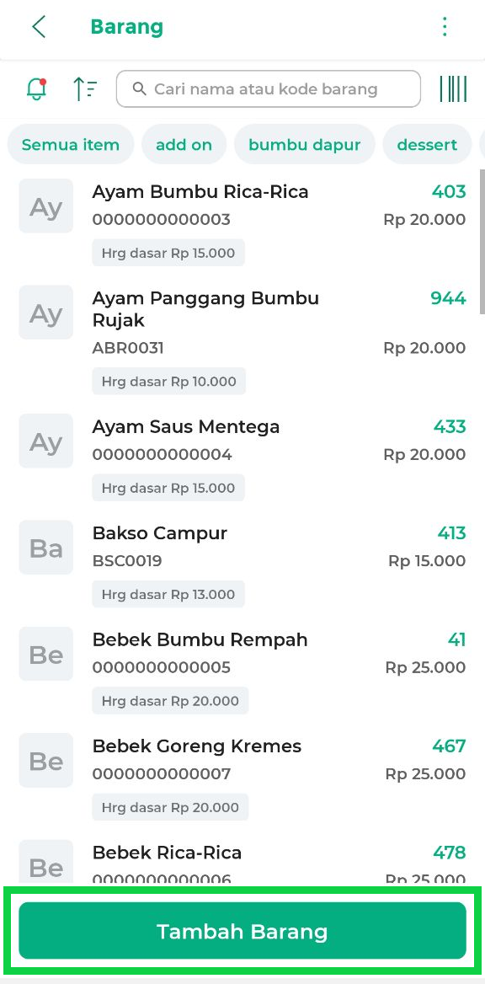
- Isi data produk bahan baku yang akan ditambahkan. Perhatikan pengisian pada beberapa kolom berikut:
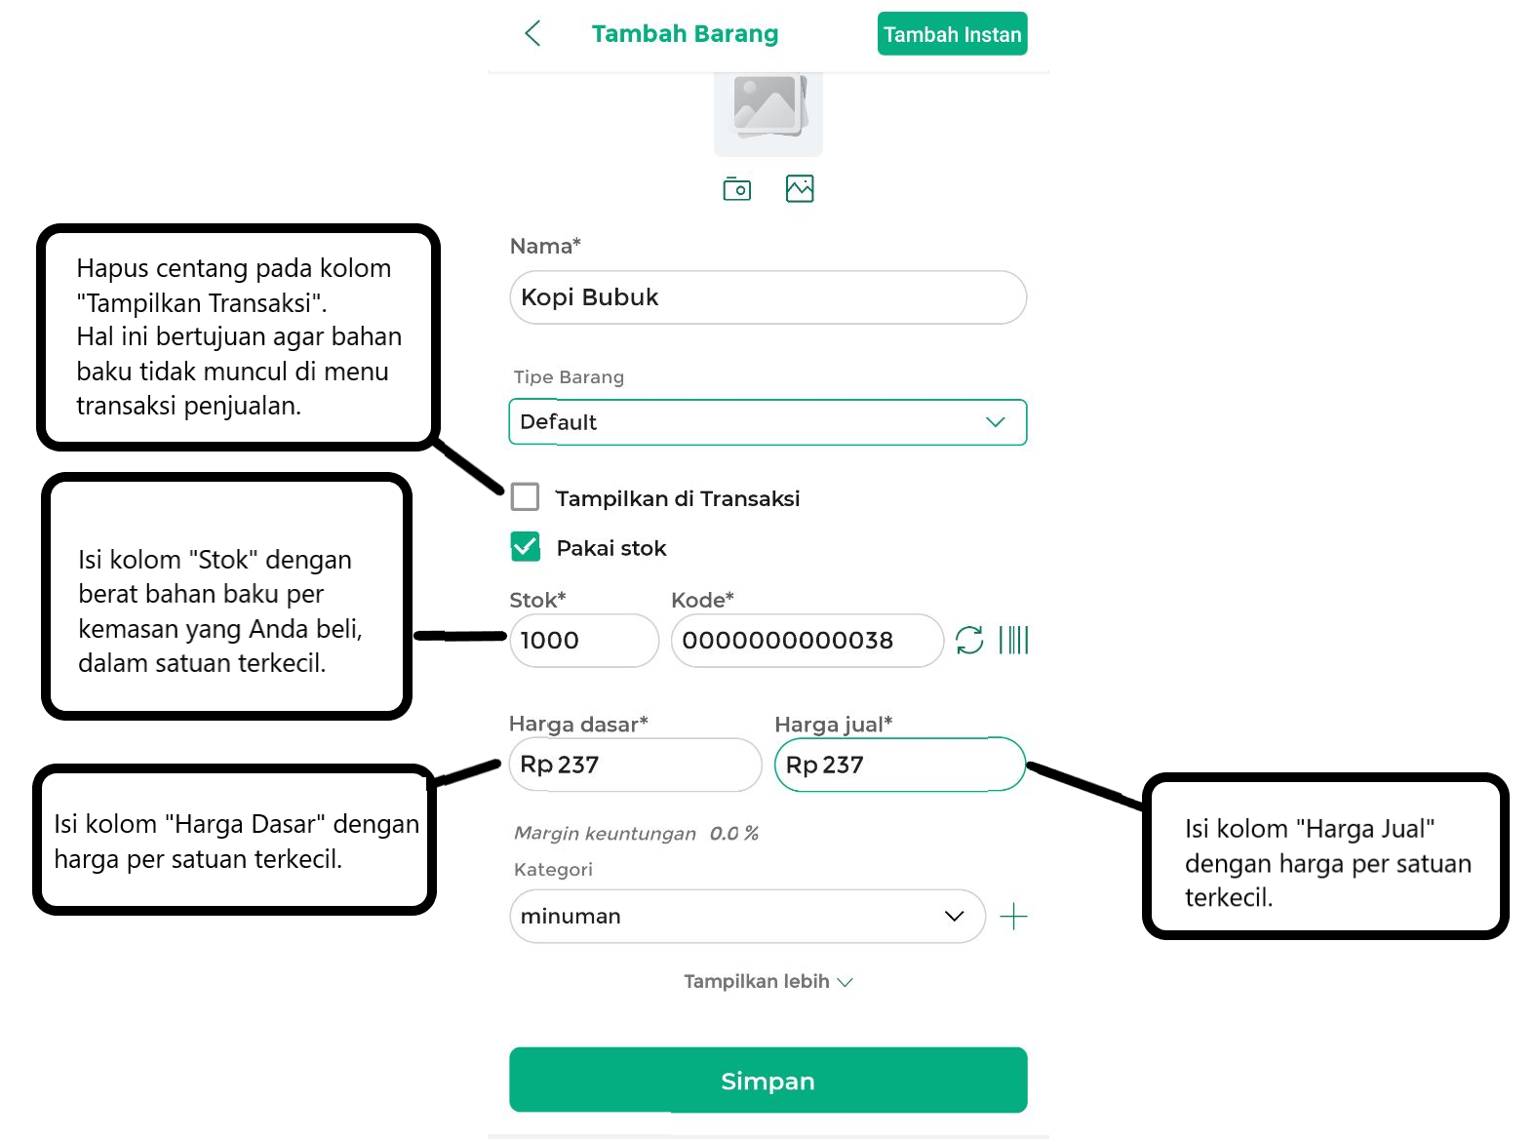
  - Kolom “Tampilkan Transaksi”
Hapus centang pada kolom “Tampilkan Transaksi” dengan cara mengklik kolom tersebut.
Hal ini bertujuan agar bahan baku tidak muncul di Menu Transaksi Penjualan karena bahan baku digunakan untuk produksi, bukan untuk dijual ke pelanggan.
  - Kolom “Stok”
Isi kolom “Stok” dengan berat bahan baku per kemasan yang Anda beli, dalam satuan terkecil.
Contoh: Karis membeli 1 kg kopi bubuk yang akan digunakan sebagai bahan baku Kopi Susu Gula Aren. Silakan ubah satuan kg menjadi gram terlebih dahulu (1 kg = 1000 gram), lalu masukkan 1000 gram ini sebagai stok bahan baku tersebut.
  - Kolom “Harga Dasar” & Kolom “Harga Jual”
Masukkan harga per satuan terkecil untuk kedua kolom ini.
Contoh: Jika harga 1 kg (1000 gram) kopi bubuk adalah Rp237.000, maka harga per 1 gram kopi bubuk adalah Rp237 (diperoleh dari Rp237.000 : 1000 gram = Rp237).
🛈 Gunakan harga per satuan terkecil ini untuk mengisi kolom “Harga Dasar” dan “Harga Jual”.
🛈 Anda bisa menyamakan harga dasar dan harga jual.
*Contoh penambahan produk bahan baku berdasarkan case di atas:
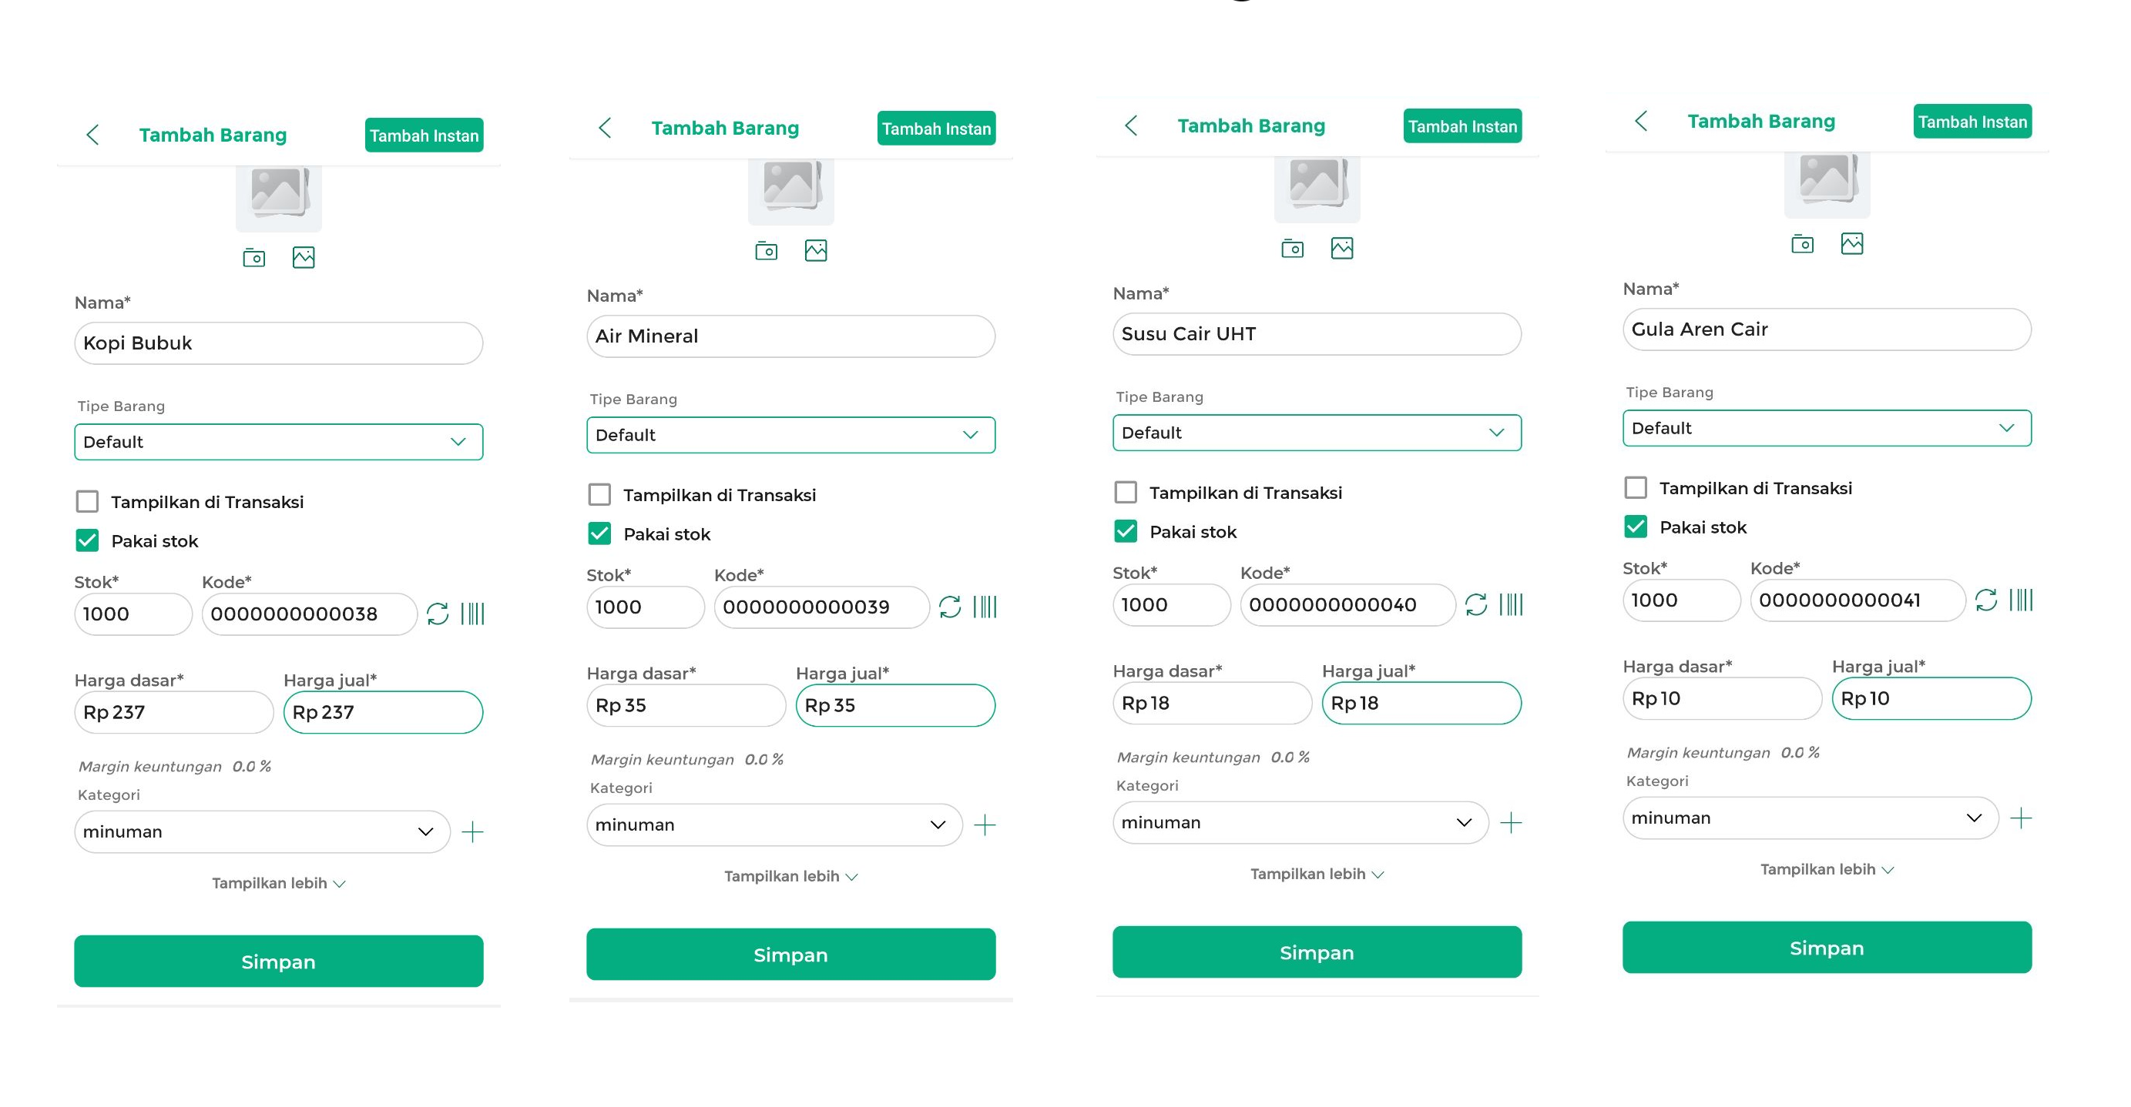
- Klik tombol Simpan untuk menyimpan data yang sudah diisi.
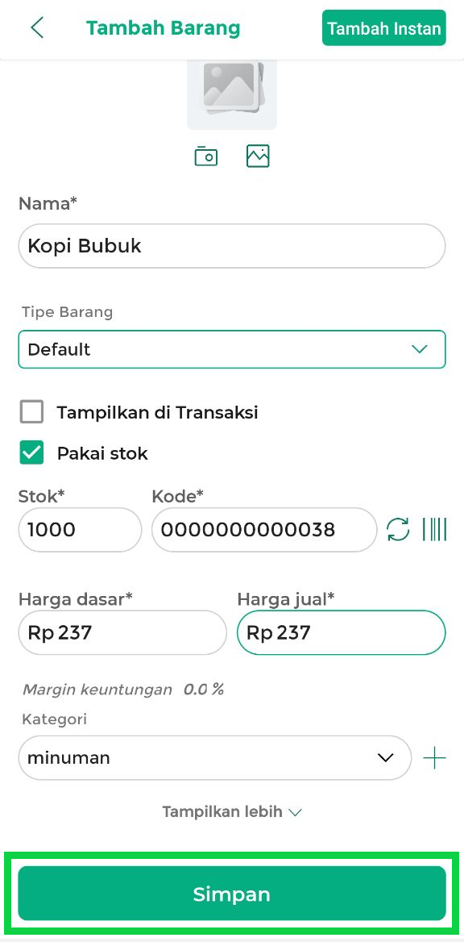
- Produk bahan baku berhasil disimpan dan akan tampil di halaman Manajemen Barang atau Jasa.
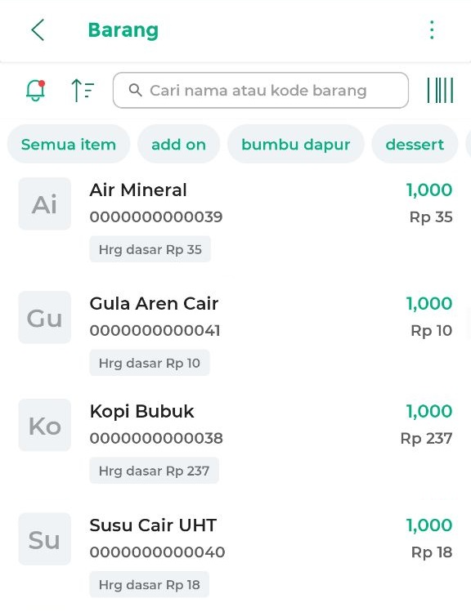

2. Buat Produk Utama dan Hubungkan Bahan Bakunya
Langkah selanjutnya, tambahkan produk utama, lalu hubungkan dengan bahan baku yang digunakan agar stok bahan baku berkurang secara otomatis saat produk utama terjual.
Berikut langkah-langkahnya:
- Buka aplikasi Kasir Pintar Pro dan klik ikon garis tiga untuk membuka menu sidebar
- Pilih menu Manajemen pada sidebar
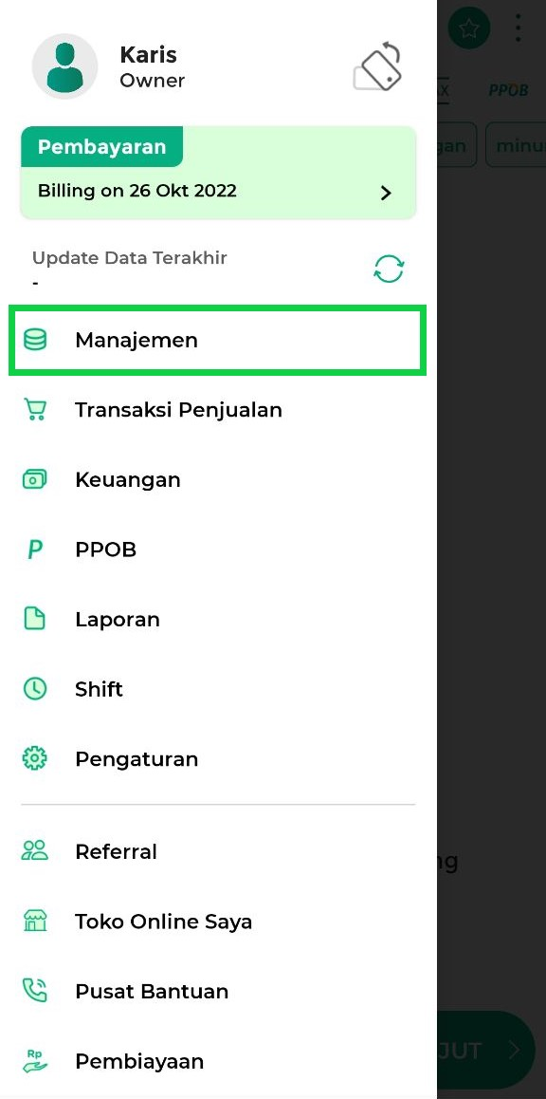
- Pilih Barang atau Jasa untuk mengelola data produk
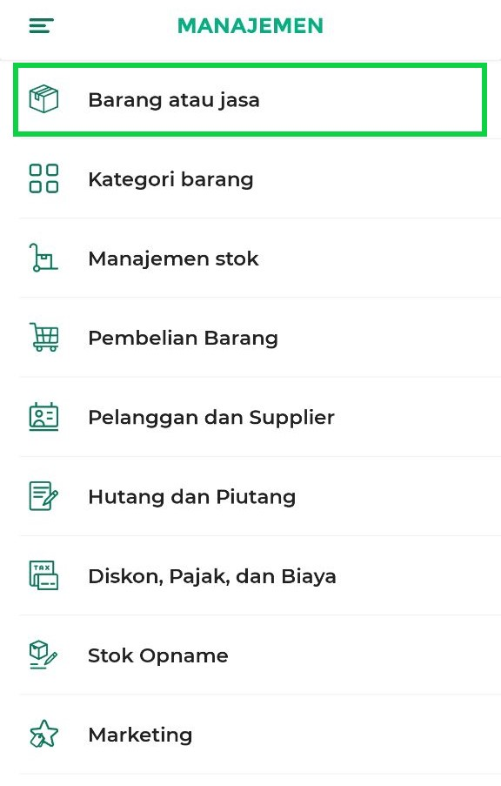
- Klik tombol Tambah Barang untuk menambahkan data produk baru
- Masukkan data produk yang akan dijual. Perhatikan pengisian pada beberapa kolom berikut:
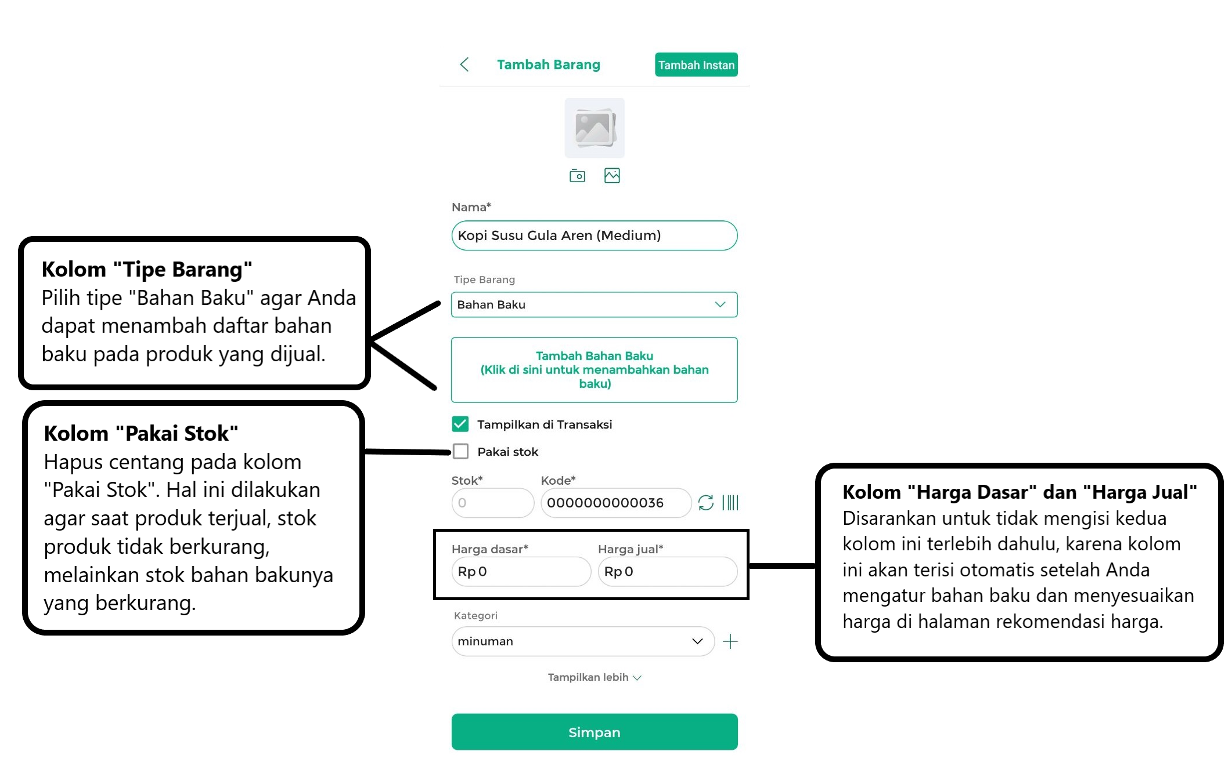
  - Kolom “Tipe Barang”
Pilih tipe Bahan Baku agar Anda dapat menambah daftar bahan baku pada produk yang dijual.
  - Kolom “Pakai Stok”
Hapus centang pada kolom “Pakai Stok” dengan cara mengklik kolom tersebut.
Hal ini dilakukan agar saat produk terjual, stok produk tidak berkurang, melainkan stok bahan bakunya yang berkurang.
  - Kolom “Harga Dasar” dan “Harga Jual”
Disarankan untuk tidak mengisi kolom harga dasar dan harga jual terlebih dahulu, karena kedua kolom ini akan terisi otomatis setelah Anda mengatur bahan baku dan menyesuaikan harga di halaman rekomendasi harga.
- Setelah memilih tipe “Bahan baku”, klik tombol Tambah Bahan Baku untuk menambahkan bahan baku dari produk tersebut
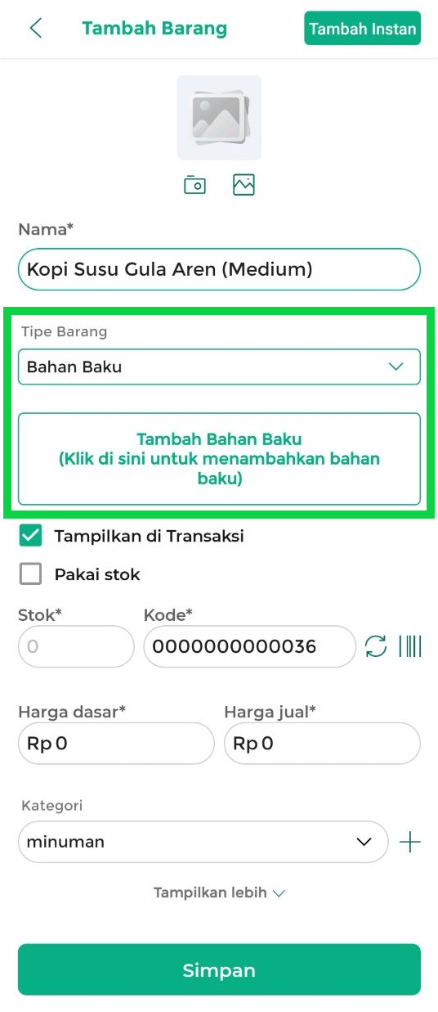
- Pilih bahan baku yang ingin ditambahkan untuk produk tersebut.
Gunakan kolom pencarian untuk memudahkan Anda mencari bahan baku.
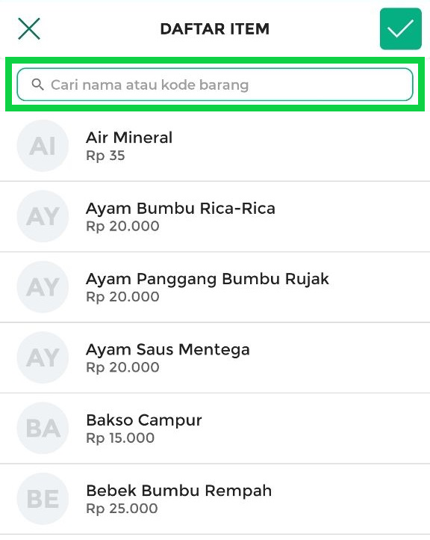
Masukkan jumlah setiap bahan baku sesuai dengan takaran produk yang dijual, lalu klik tombol OK.
Contoh: Untuk membuat satu gelas Kopi Susu Gula Aren, dibutuhkan 50 ml Air mineral.
Masukkan takaran tersebut sebagai jumlah bahan baku Air mineral.
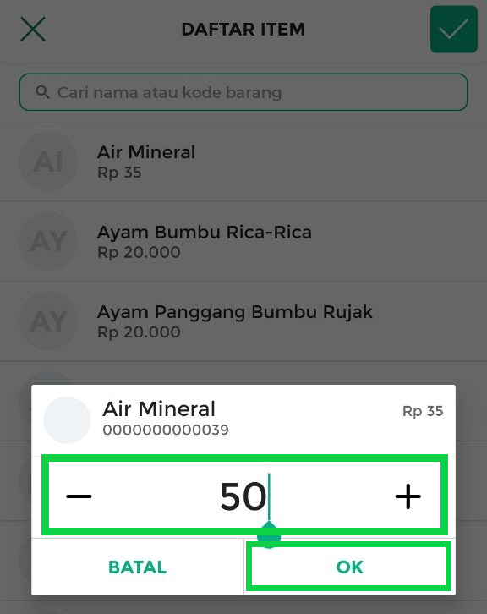
- Setelah memilih dan mengatur jumlah setiap bahan baku untuk produk yang akan dijual, klik tombol centang di pojok kanan atas.
Contoh: Untuk satu gelas Kopi Susu Gula Aren, dibutuhkan 50 ml air mineral, 30 ml gula aren cair, 10 gram kopi bubuk, dan 120 ml susu cair UHT.
Masukkan takaran tersebut sebagai jumlah bahan baku seperti contoh berikut
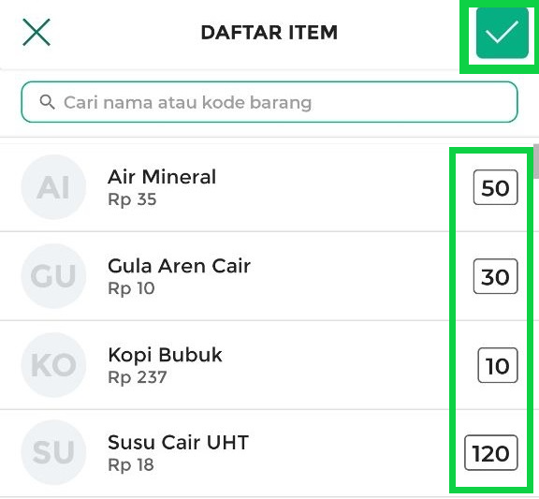
- Selanjutnya, sistem akan memberikan rekomendasi “Harga Dasar” dan “Harga Jual” produk tersebut berdasarkan perhitungan bahan baku yang telah Anda inputkan. Silakan ubah Harga Jual sesuai dengan kebutuhan Anda.
🛈 Harga yang ditampilkan merupakan harga rekomendasi. Anda dapat mengubahnya sesuai kebutuhan.
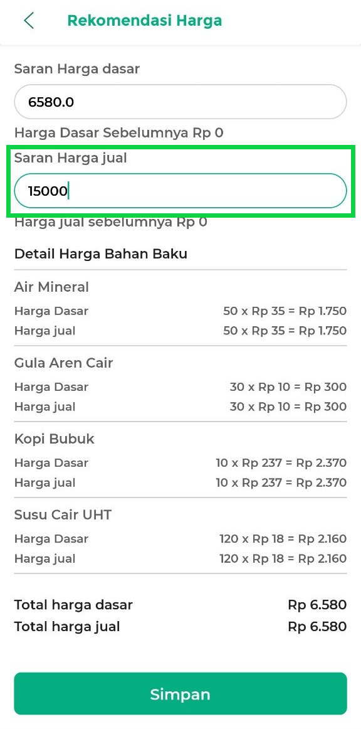
- Klik tombol Simpan untuk menyimpan daftar bahan baku beserta harga yang sudah ditambahkan
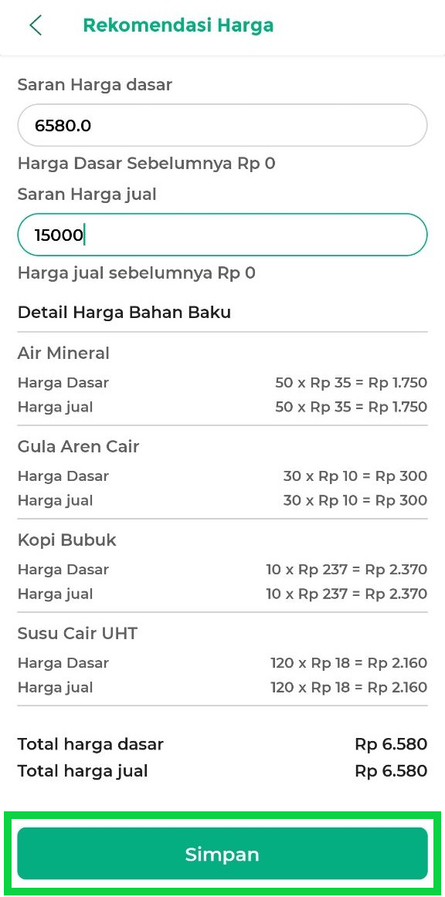
- Lakukan konfirmasi dengan cara klik opsi “IYA” jika harga dasar dan harga jual telah sesuai
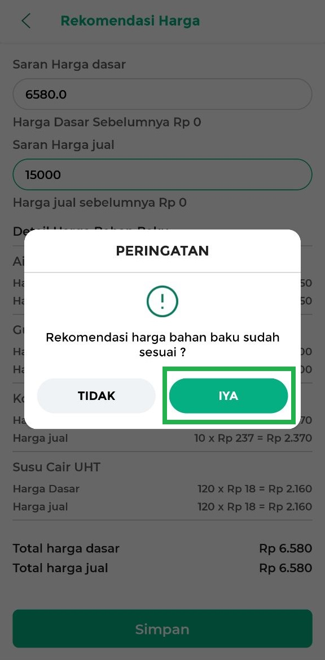
- Periksa kembali data produk dan bahan baku yang telah Anda inputkan.
  - Bahan baku yang telah diinputkan akan ditampilkan sebelum Anda menyimpan data produk.
  - Kolom “Harga Dasar” dan “Harga Jual” menyesuaikan dengan harga yang telah Anda inputkan di halaman “Rekomendasi Harga”.
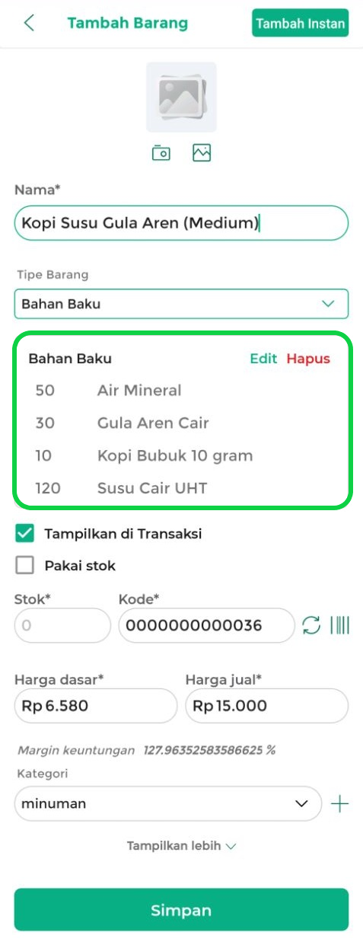
- Jika sudah sesuai, klik tombol Simpan untuk menyimpan data produk beserta bahan bakunya
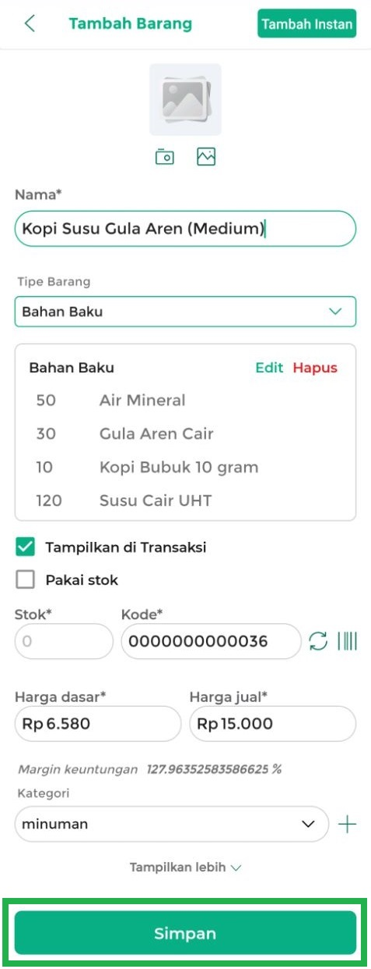
- Produk beserta bahan bakunya telah berhasil ditambahkan. Berikut ini adalah tampilan detail produk “Kopi Susu Gula Aren” di halaman Manajemen Barang.
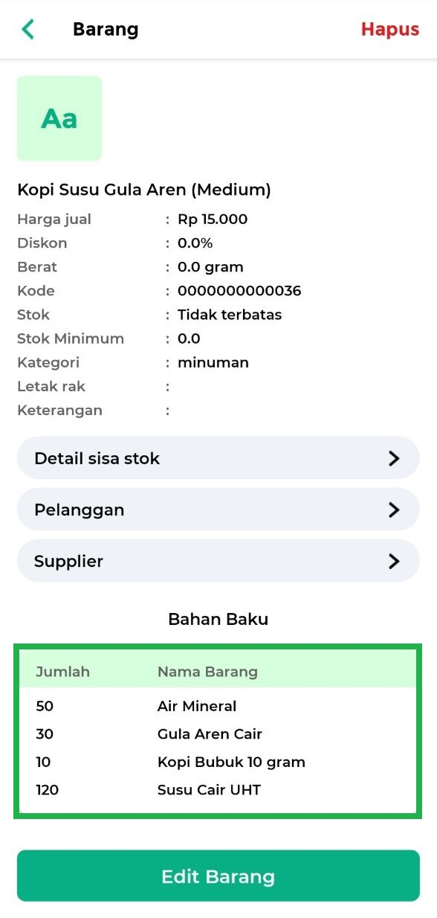
Selamat Mencoba!
Kelola stok bahan baku lebih mudah dengan Plugin Ingredients dari Kasir Pintar!
Informasi
- Ketika barang bertipe “Bahan baku” terjual, stok bahan baku yang ada di dalamnya akan otomatis berkurang sesuai jumlah yang digunakan.
Contoh:
Karis menjual Kopi Susu Gula Aren (dengan bahan baku air, susu, gula, dan kopi bubuk).
Setiap kali Kopi Susu Gula Aren terjual, maka stok air, susu, gula, dan kopi bubuk akan otomatis berkurang sesuai dengan takaran yang digunakan untuk setiap sajian.

Video Tutorial

Lihat Panduan Lainnya
- Laporan Bahan Baku

Apakah artikel ini cukup membantu?
Apakah anda merasa terbantu dengan artikel ini atau ingin memberi masukan? Silahkan klik tombol dibawah. Masukan anda sangat berharga
Iya
Tidak
PreviousCara Menambah Barang atau Jasa (Kasir Pintar Pro)
Next Cara Menambah Barang Paket (Kasir Pintar Pro)
Table of Contents
- Syarat Penggunaan Fitur
- Cara Menambah Barang Bahan Baku
- 1. Buat Produk Bahan Baku
- 2. Buat Produk Utama dan Hubungkan Bahan Bakunya
- Informasi
- Video Tutorial
- Lihat Panduan Lainnya
- Apakah artikel ini cukup membantu?
- Proudly powered by WordPress

